ГОСТ 2.410-68 (СТ СЭВ 209-75, СТ СЭВ 366-76) Единая система конструкторской документации (ЕСКД). Правила выполнения чертежей металлических конструкций (с Изменением N 1)
ГОСТ 2.410-68
Группа Т52
МЕЖГОСУДАРСТВЕННЫЙ СТАНДАРТ
Единая система конструкторской документации
ПРАВИЛА ВЫПОЛНЕНИЯ ЧЕРТЕЖЕЙ МЕТАЛЛИЧЕСКИХ КОНСТРУКЦИЙ
Unified system for design documentation. Rules for making drawings of metal structures
Дата введения 1971-01-01
УТВЕРЖДЕН Комитетом стандартов, мер и измерительных приборов при Совете Министров СССР в декабре 1967 г. Дата введения установлена 01.01.71
ИЗДАНИЕ (август 2005 г.) c Изменением N 1, утвержденным в феврале 1978 г. (ИУС 3-78).
1. Настоящий стандарт устанавливает правила выполнения чертежей металлических конструкций (металлоконструкций), изготовляемых на машиностроительных предприятиях всех отраслей промышленности.
Стандарт соответствует СТ СЭВ 209-75 и СТ СЭВ 366-76.
(Измененная редакция, Изм. N 1).
2. Чертежи металлоконструкций должны быть выполнены в соответствии с требованиями стандартов Единой системы конструкторской документации и настоящего стандарта.
3. В случае расположения на чертежах металлоконструкций:
вида сверху в проекционной связи - над главным видом;
вида снизу - под главным видом;
вида справа - справа от главного вида;
вида слева - слева от главного вида;
каждый вид (кроме главного) обозначают прописной буквой, а направление взгляда указывают стрелкой, обозначенной соответствующей буквой (черт.1).
4. На чертежах металлоконструкций допускается указывать размеры без предельных отклонений. Предельные отклонения этих размеров оговаривают в технических требованиях. Для изделий индивидуального производства допускается предельные отклонения оговаривать в нормативно-технических документах, при этом на сборочном чертеже помещают ссылку на эти документы.
5. Скосы на чертеже указывают линейными размерами (черт.2).

Черт.1. Обозначение вида и направления взгляда
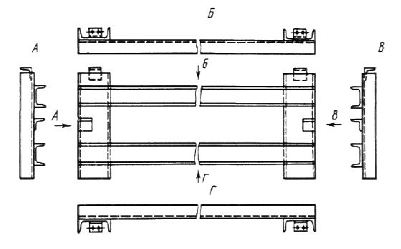
Черт.1

Черт.2. Скосы
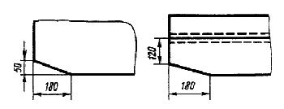
Черт.2
6. При необходимости на чертежах металлоконструкций наносят геометрическую схему, которую вычерчивают сплошными основными линиями в непосредственной близости от соответствующего вида (черт.3-6).
Для симметричной конструкции рекомендуется вычерчивать схему половины конструкции.
7. В геометрических схемах металлоконструкций размеры расстояний между точками пересечения осевых линий (линий центров тяжести поперечных сечений) стержней наносят над линиями схемы без выносных и размерных линий (черт.3).

Черт.3. Нанесение размеров расстояний между точками пересечения осевых линий
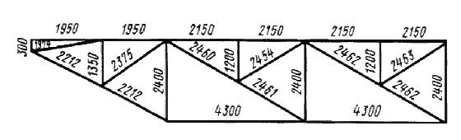
Черт.3
8. При необходимости на геометрическую схему, кроме размеров, наносят расчетные усилия с соответствующими знаками. Усилия указывают под линиями схемы (черт.4).

Черт.4. Нанесение расчетных усилий
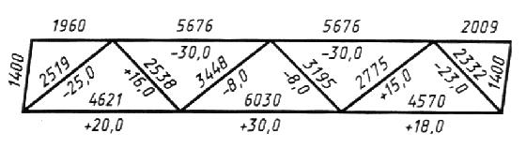
Черт.4
Принятую единицу измерений усилий указывают в технических требованиях.
9. Если одновременное нанесение размеров и усилий в схемах симметричных конструкций затрудняет чтение схемы, то ее вычерчивают полностью, при этом размеры наносят на одной половине схемы, а усилия - на другой (черт.5).

Черт.5. Нанесение размеров и усилий в схемах симметричных конструкций
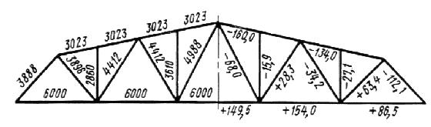
Черт.5
10. На геометрической схеме могут быть нанесены величины строительного подъема без выносных и размерных линий (черт.6).

Черт.6. Нанесение величины строительного подъема
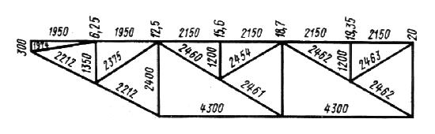
Черт.6
11. При отсутствии на чертеже геометрической схемы допускается направление наклонных линий в элементах связей обозначать треугольником, стороны которого должны быть параллельны соответствующим линиям. Треугольник располагают в непосредственной близости от этих элементов (черт.7).

Черт.7. Нанесение направления наклонных линий в элементах связей
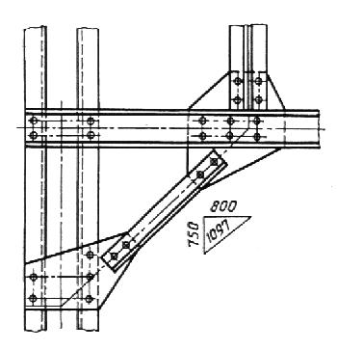
Черт.7
12. В проектных чертежах допускается условное обозначение и размеры профиля материала указывать на изображении (черт.8).

Черт.8. Условное обозначение и размеры профиля материала
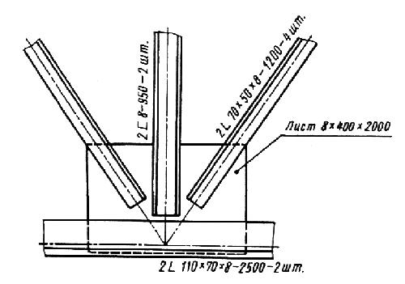
Черт.8
Данные о профилях наносят параллельно изображениям деталей. Допускается наносить эти данные на полках линий-выносок.
Условные обозначения профилей проката приведены в рекомендуемом приложении.
Размеры профиля или его номер (согласно соответствующим стандартам) и длину детали наносят рядом с условным обозначением, справа от него.
Количество примененных деталей в изображенном на чертеже изделии указывают рядом с размерами детали через тире.
Для обозначения сечений элементов, состоящих из нескольких одинаковых профилей, перед условным обозначением указывают количество таких профилей, например: 2-6х70-1200-6 шт.
(Измененная редакция, Изм. N 1)
13. На чертежах, на которых профиль материала указан в соответствии с черт.8, помещают таблицу, в которой приводят обозначения материалов по соответствующим стандартам и общее количество (массу и длину) материала по каждому применяемому профилю.
Перечень применяемых материалов
Обозначение материала | Общая длина, мм | Масса, кг | Примечание
Примечание. Размеры граф таблицы не регламентируются.

ПРИЛОЖЕНИЕ (рекомендуемое). УСЛОВНЫЕ ОБОЗНАЧЕНИЯ ПРОФИЛЕЙ ПРОКАТА
ПРИЛОЖЕНИЕ
Рекомендуемое

Наименование профиля | Условные обозначения |  | Указание размеров
 | Графические | Размеры
Круг  Труба круглого сечения | 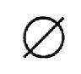 | 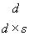 | 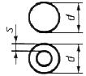
Квадрат  Труба квадратного сечения |  |  | 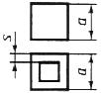
Прямоугольник  Труба прямоугольного сечения |  | 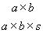 | 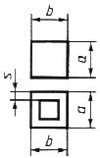
Профиль шестигранный  Труба шестигранного сечения | 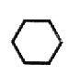 |  | 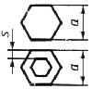
Профиль трехгранный | 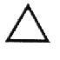 |  | 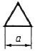
Профиль сегментный | 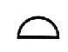 |  | 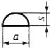
Профиль трапециевидный |  |  | 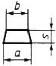
Профиль овальный  Труба овального сечения |  |  | 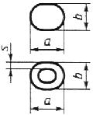
Профиль полосовой (лента, полоса) |  |  | 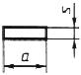
Полособульб |  | Номер или другие данные | -
Полособульб сдвоенный |  | Номер или другие данные | -
Уголок равнополочный | 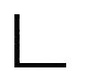
Уголок неравнополочный |  |  | 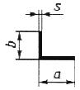
Профиль тавровый | 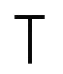 | Номер или другие данные
Профиль двутавровый | 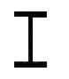 | Номер или другие данные | -
Швеллер равнополочный |  | Номер или | 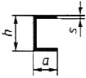
Швеллер неравнополочный |  | Номер или | 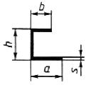
Профиль рельсовый |  | Номер или другие данные | -
Углобульб | 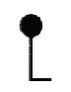 | Номер или другие данные | -
Профиль С-образный равнополочный |  | Номер или | 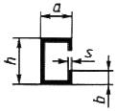
Профиль зетовый равнополочный |  | Номер или | 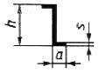
(Измененная редакция, Изм. N 1)

